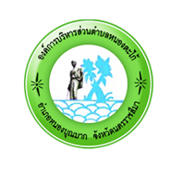
บริการ e – service ผ่าน Google from
องค์การบริหารส่วนตำบลหนองตะไก้

ขั้นตอนการขอรับบริการออนไลน์
• เป็นการให้บริการออนไลน์ ที่องค์การบริหารส่วนตำบลหนองตะไก้ได้จัดทำขึ้น เพื่ออำนวยความสะดวก และเพิ่มประสิทธิภาพการบริการ ของหน่วยงานให้แก่ประชาชน
• ผู้มีความประสงค์จะขอรับบริการ สามารถแจ้งความประสงค์ โดยการกรอกข้อมูลรายละเอียดการขอรับบริการของท่าน ลงในแบบฟอร์ม การขอรับบริการออนไลน์ มีขั้นตอนดังนี้
1. ท่านสามารถเข้าไปที่ https://www.nongtakai.go.th มาที่หัวข้อ e –service ดังภาพที่แสดงต่อไปนี้

ช่องทางที่ 1
ช่องทางที่ 2

หัวข้อบริการประชาชน (e-Service) จะปรากฎดังภาพที่แสดงต่อไปนี้

1. เลือกบริการที่ท่านต้องการ กรอกข้อมูล รายละเอียดการขอรับบริการของท่าน ลงในแบบฟอร์ม Google Form การขอรับบริการออนไลน์
2. กรุณากรอกข้อมูลให้ครบถ้วน หากมี * สีแดงที่หัวข้อใด แสดงว่าเป็นข้อมูลจำเป็นที่จะต้องกรอกให้ครบถ้วน
3. เมื่อกรอกข้อมูลครบแล้วให้กด
4. เจ้าหน้าที่ได้รับข้อความ และทำการตรวจสอบข้อมูลรายละเอียด ผ่านระบบ Google Drive พร้อมกับดำเนินการปริ๊นแบบขอรับบริการ ออนไลน์
5. เมื่อผู้บริหารได้พิจารณาแล้ว เจ้าหน้าที่จะแจ้งผลการพิจารณาให้ท่านทราบ ผ่านช่องทางติดต่อ ตามที่ท่านระบุโดยเร็ว พร้อมดำเนินการใน ส่วนที่เกี่ยวข้องต่อไป

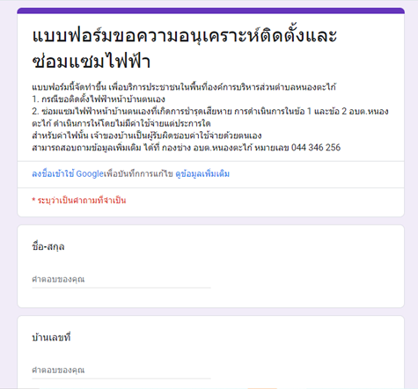
ตัวอย่าง คำร้อง ขอความอนุเคราะห์ซ่อมแซมไฟฟ้าสาธารณะ
ตัวอย่าง คำร้อง ร้องเรียน - ร้องทุกข์

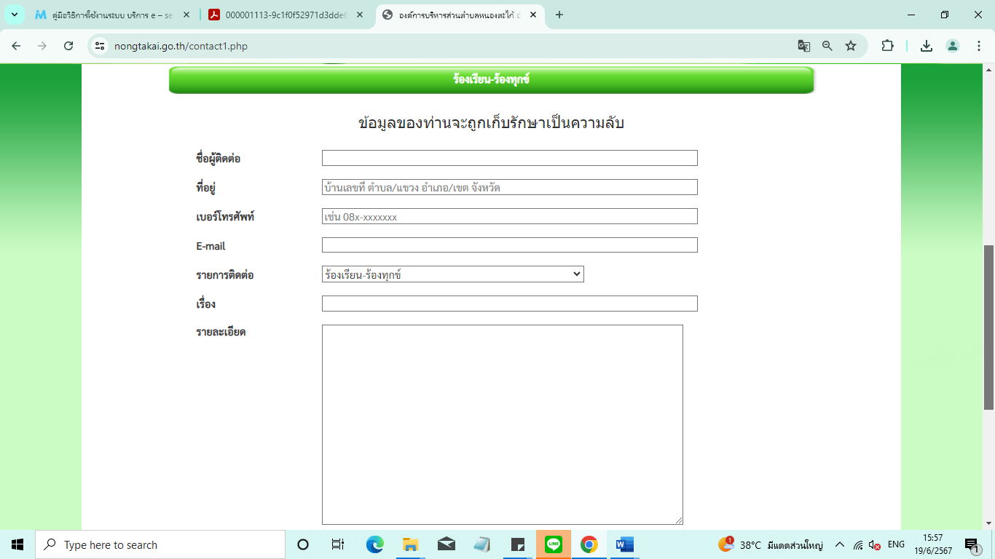

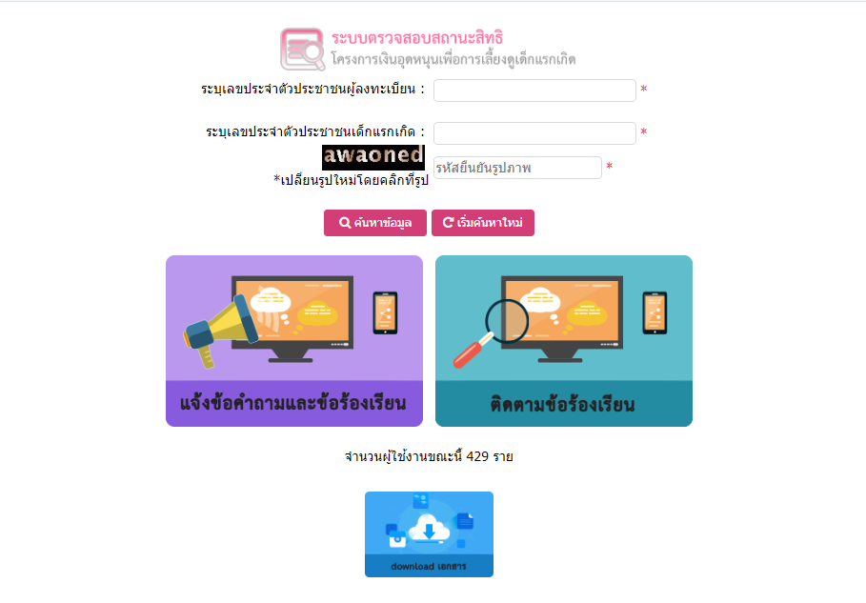
ตัวอย่าง คำร้อง ตรวจสอบสิทธิเงินอุดหนุนเด็กแรกเกิด

